课题：函数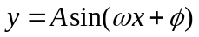的图象
一、探索对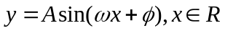的图象的影响
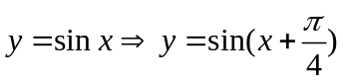
结论：

二、探索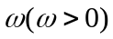对的图象的影响
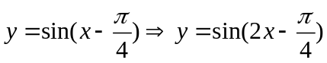
结论：

课堂练习：
说出下列函数图象的变换过程
(1) 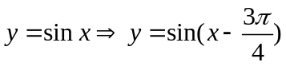
(2) 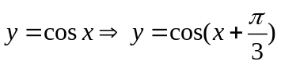
(3) 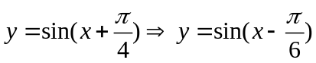
(4) 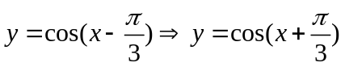
(5)
(6) 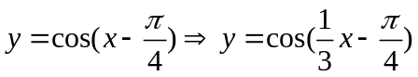
(7) 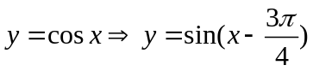
(8) 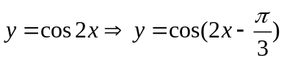
(9) 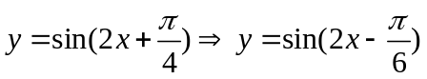
(10) 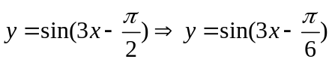
(11) 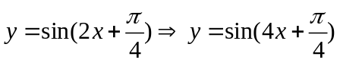
(12) 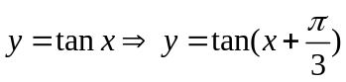

三、探索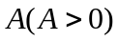对的图象的影响
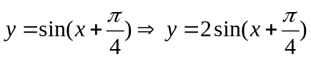
结论：

四、探索如何从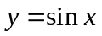的图象变换得到的图象
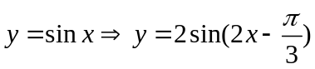
结论：注意两种变换方法

课堂练习：
1、说出下列函数图象的变换过程
(1) 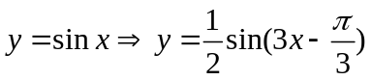
(2) 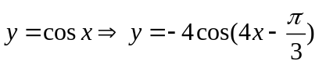
(3) 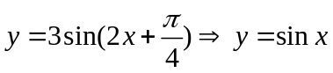+1
(4) 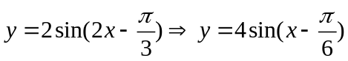

2、写出下列变换后的函数的解析式
(1)将函数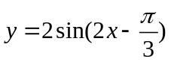右移个单位
(2) 将函数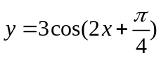左移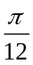个单位
(3) 将函数图象上每一个点的纵坐标不变，横坐标变为原来的
(4) 将函数左移个单位，再将图象上每一个点的纵坐标不变，横坐标变为原来的2倍，再将所得图象上每一个点的横坐标不变，纵坐标变为原来的3倍
(5)把函数y=cos2x+1的图象上所有点的横坐标伸长到原来的2倍（纵坐标不变），然后向左平移1个单位长度，再向下平移 1个单位长度，得到的图像是
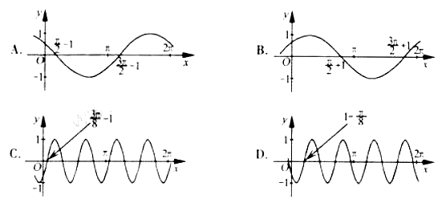
(6)为了得到函数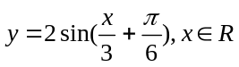的图像，只需把函数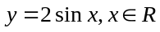的图像上所有的点( )
（A）向左平移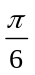个单位长度，再把所得各点的横坐标缩短到原来的倍（纵坐标不变）
（B）向右平移个单位长度，再把所得各点的横坐标缩短到原来的倍（纵坐标不变）
（C）向左平移个单位长度，再把所得各点的横坐标伸长到原来的3倍（纵坐标不变）
（D）向右平移个单位长度，再把所得各点的横坐标伸长到原来的3倍（纵坐标不变）
(7)函数f (x)的横坐标伸长为原来的2倍，再向左平移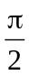个单位所得的曲线是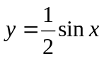的图象，试求的解析式。
(8)要得到函数y=cos(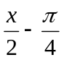)的图象，只需将y=sin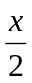的图象（ ）
A．向左平移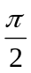个单位 B.同右平移个单位
C．向左平移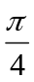个单位 D.向右平移个单位
(9)若函数y=f(x)的图象上每一点的纵坐标保持不变，横坐标伸长到原来的2倍，再将整个图象沿x轴向左平移个单位，沿y轴向下平移1个单位，得到函数y=sinx的图象。则y=f(x)是（ ）
A．y=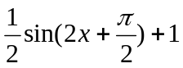 B.y=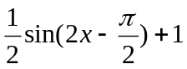
C.y=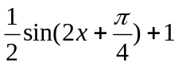 D. 